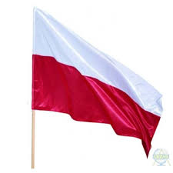
Dzień II – Nasza stolica
- Karta pracy, cz. 4, s. 19. Rozwiąż krzyżówkę i odczytaj hasło (6-cio latki)
- Karta pracy, cz.4. s.19. Otocz niebieską pętlą rysunki, w nazwie których słyszysz głoskę „p” (5-cio latki)
- „Pokaż to co ja” – ćwiczenie pamięci ruchowej. Rodzic pokazuje dzieciom kilka ruchów następujących po sobie, np. klaśnięcie, podskok, skłon, siad skrzyżny. Zadaniem dzieci jest powtórzenie wszystkich ruchów w takiej samej kolejności.
- „Wars i Sawa” – słuchanie legendy.
Dawno, dawno temu pewien młody rybak o imieniu Wars wybrał się na połów. Niewiele ryb złowił. Miał już wracać do domu, aż tu nagle poczuł, że sieć jest bardzo ciężka. Pomyślał, że dużo ryb w nią wpadło. Gdy wyciągnął sieć na brzeg zobaczył w niej syrenę, która zaczęła pięknie śpiewać. Zakochał się Wars w pięknej syrenie. Ona również go pokochała. Chociaż bardzo różnili się, wiedzieli, że są dla siebie stworzeni. Syrena wiedziała, że jeżeli z wzajemnością zakocha się w człowieku to może stracić rybi ogon i stać się kobietą. Bez wahania więc przyjęła oświadczyny Warsa. Wkrótce odbyło się wesele Warsa i Sawy. A później żyli długo i szczęśliwie. Wokół chaty Warsa i Sawy powstała osada, którą ludzie nazwali Warszawa. po wielu latach Warszawa stała się stolicą Polski.
Rozmowa na temat legendy.
- Kim był Wars?
- Kogo wyłowił rybak z rzeki?
- Jak miała na imię syrena?
- Jak ludzie nazwali miejsce, w którym mieszali Wars i Sawa?
- Spójrz na mapę i wskaż Warszawę na mapie Polski. 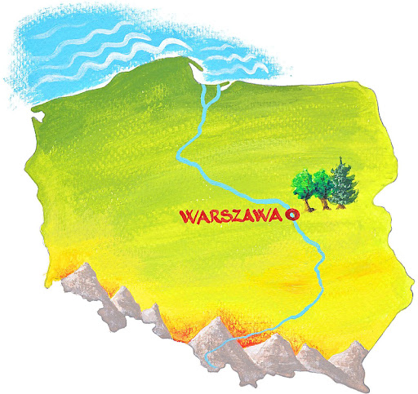

- Wypowiedzi dzieci na temat zabytków Warszawy w oparciu o ilustracje i posiadaną wiedzę.
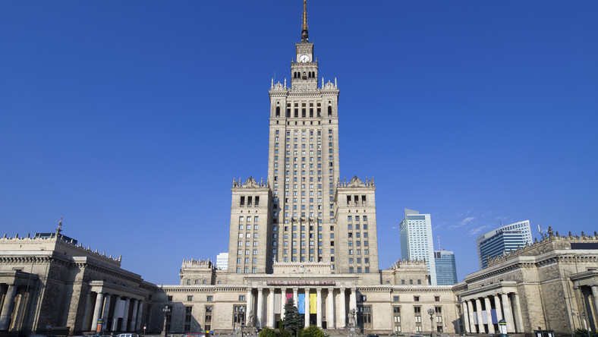
PAŁAC KULTURY I NAUKI
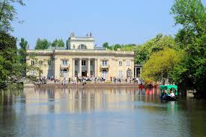
PAŁAC W ŁAZIENKACH
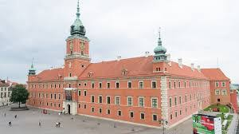
ZAMEK KRÓLEWSKI
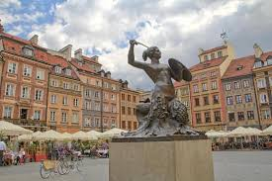
SYRENKA WARSZAWSKA
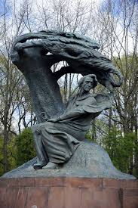
POMNIK FRYDERYKA CHOPINA

- Karta pracy, cz. 4, s. 22. Zobacz co ciekawego można zobaczyć i zwiedzić w Warszawie. (Zamek Królewski, Syrenka nad Wisłą, Pałac w Łazienkach, Pałac Kultury i Nauki, Centrum Nauki Kopernik, Pomnik Chopina).
8. „Prawda czy fałsz”. Jeżeli zdanie jest prawdziwe dzieci pokazują buzię uśmiechniętą. Jeżeli zdanie jest fałszywe dzieci podnoszą buzię smutną.
- Przez Warszawę przepływa Wisła.
- Herbem Warszawy jest złota rybka.
- Syrenka Warszawska trzyma tarczę i miecz.
- W Warszawie jest Wawel.
- W Warszawie jest Zamek Królewski.
- Warszawa jest stolicą Polski.
- Warszawa leży nad rzeką Odrą.

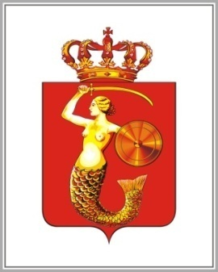
„Herb Warszawy” – ćwiczenie plastyczne. Dzieci kolorują herb Warszawy.

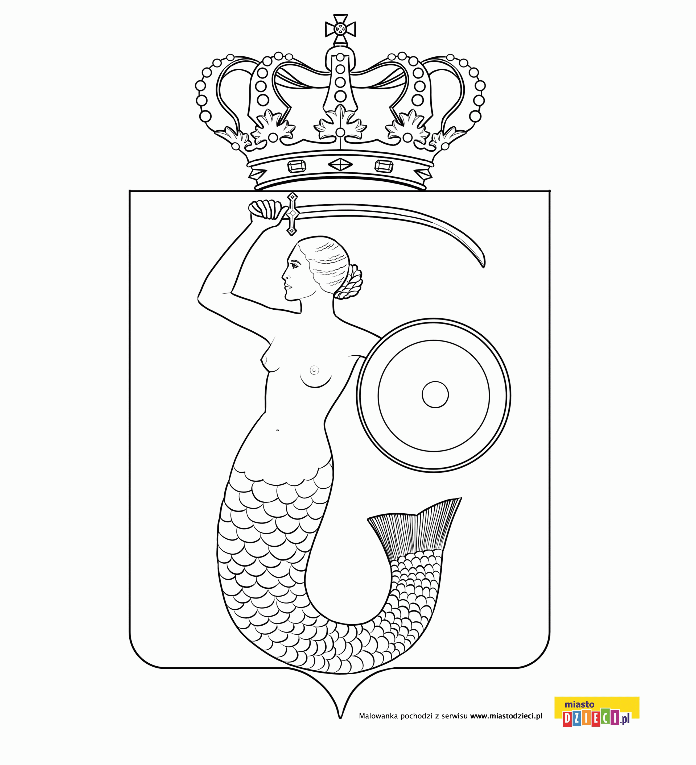

9.Karta pracy, cz. 4, s. 20. Narysuj przedmioty, których nazwy rozpoczynają się na głoskę p. Dokończ szlaczki.
10.„Sławni Polacy” – zapoznanie z postacią Fryderyka Chopin
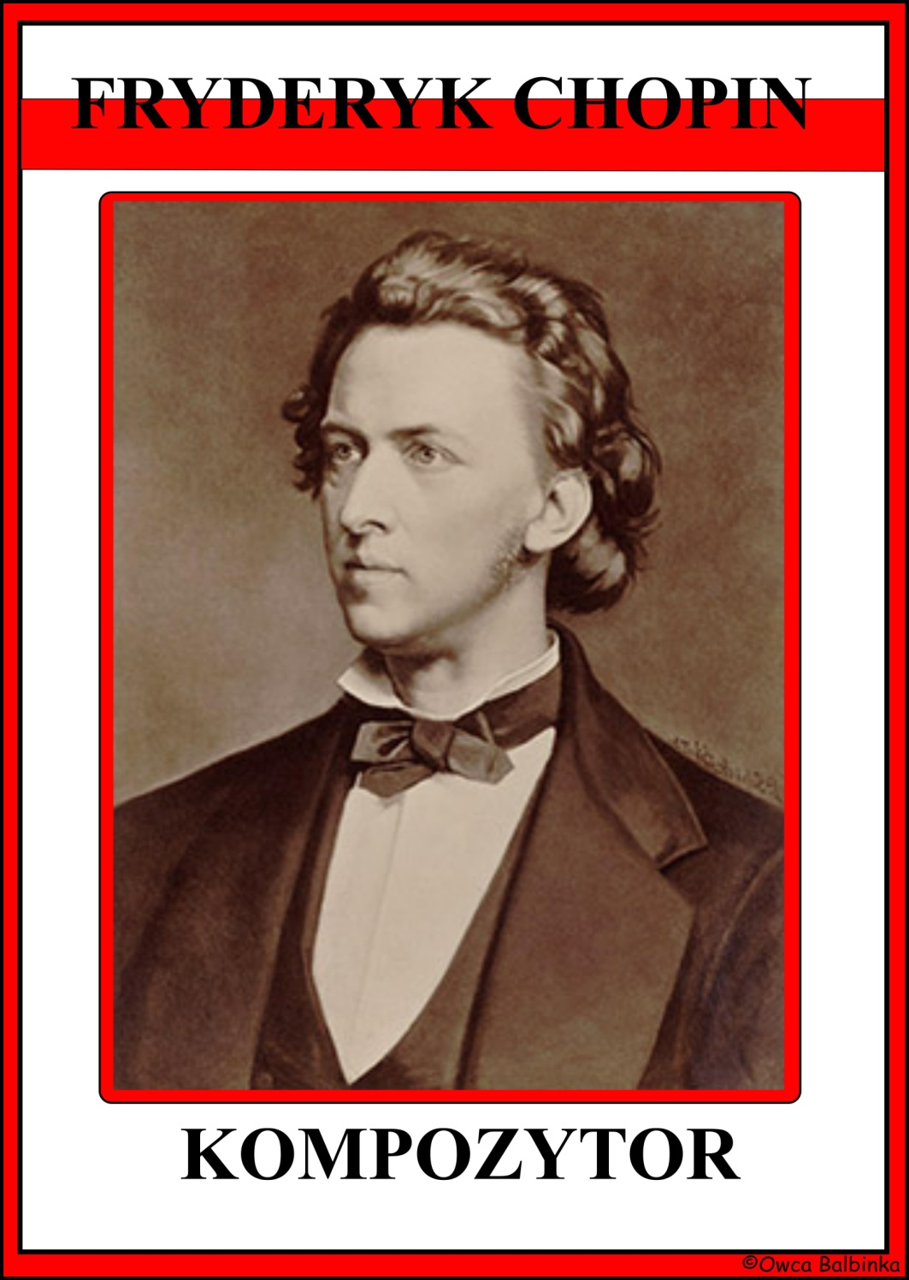

W puste miejsca wpisz brakujące litery, a następnie pokoloruj symbole narodowe.
